АНАЛИЗ НАПРЯЖЕННО ДЕФОРМИРОВАННОГО СОСТОЯНИЯ ЭЛЕМЕНТОВ ОБОРУДОВАНИЯ

Лапшина С.В.
Волжский политехнический институт (филиал) ВолгГТУ, tt134@rambler.ru

Аппараты со свободно стекающей пленкой могут быть эффективно использованы как массообменные, и в ряде случаев для проведения газожидкостных реакций. Особо следует отметить перспективы применения роторно-пленочных аппаратов как теплообменников в процессах получения различных полимеров, обладающих высокой вязкостью.
Преимуществами рассмотренного пленочного аппарата является кратковременный контакт раствора с поверхностью нагрева и некоторый рост коэффициента теплопередачи. Недостатками пленочных аппаратов с подвижным ротором является их сравнительная небольшая производительность, сложность регулирования процесса при колебаниях давления греющего пара и начальной концентрации раствора, большая чувствительность к содержанию твердых частиц в выпариваемом растворе, наличие подвижных узлов требующих ухода и ремонта, а так же при их размещении необходимы большие производственные территории. Производительность пленочных аппаратов ограничена размерами ротора. Однако с увеличением диаметра и длины аппарата значительно усложняется балансировка ротора и обеспечения его соосного размещения в корпусе.
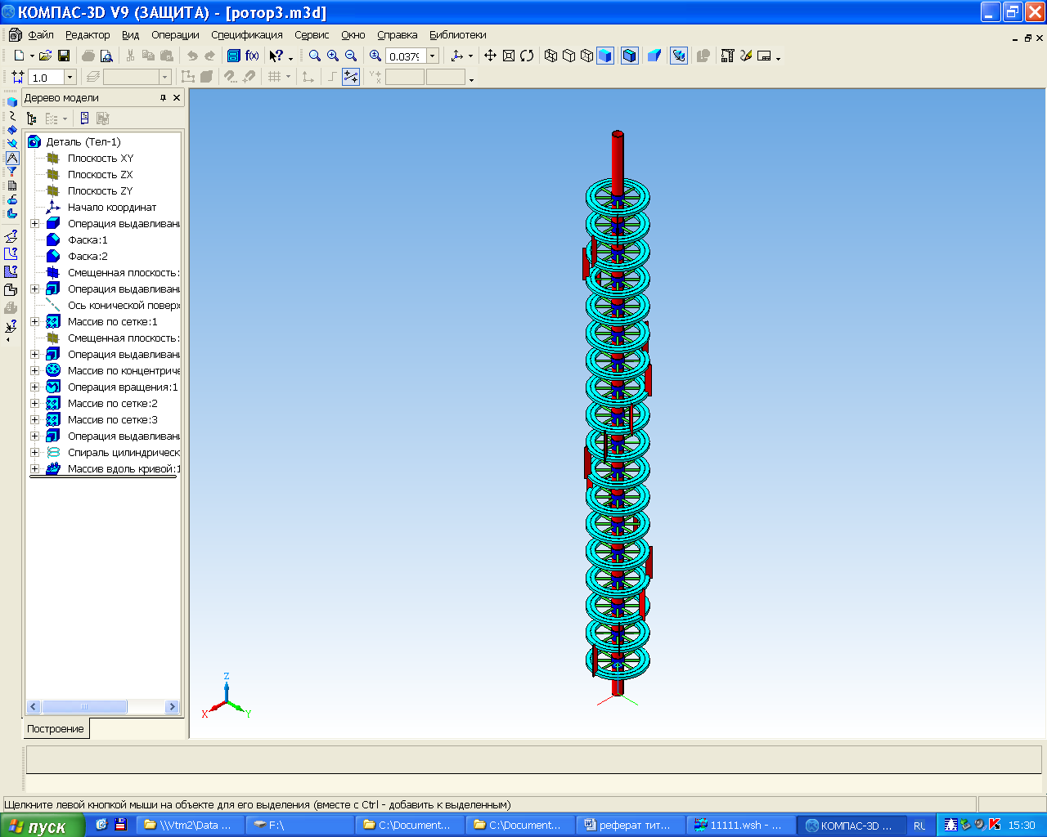
При проектировании роторно-пленочного испарителя особое место уделяется проведению прочностных расчетов, как наиболее сложных и трудоемких. Для сокращения времени расчета и исключении влияния человеческого фактора разработана методика прочностного расчета основного элемента аппарата – ротора в среде САПР APM WinMachine. APM WinMachine – наукоемкий программный продукт, созданный на базе современных инженерных методик проектирования, численных методов механики и математики. Ротор аппарата представляет собой сложную конструкцию состоящею из вала, ступицы насаженной на вал, опоры и непосредственно самих лопаток. Расчет сборочного элемента ротора производился при помощи метода конечных элементов (МКЭ). В нашей стране для реализации МКЭ разработана CAD/CAE система APM WinMachine, созданная в Научно – техническом центре «Автоматизированное проектирование машин» (НТЦ АПМ).
Рисунок 1 Модель ротора

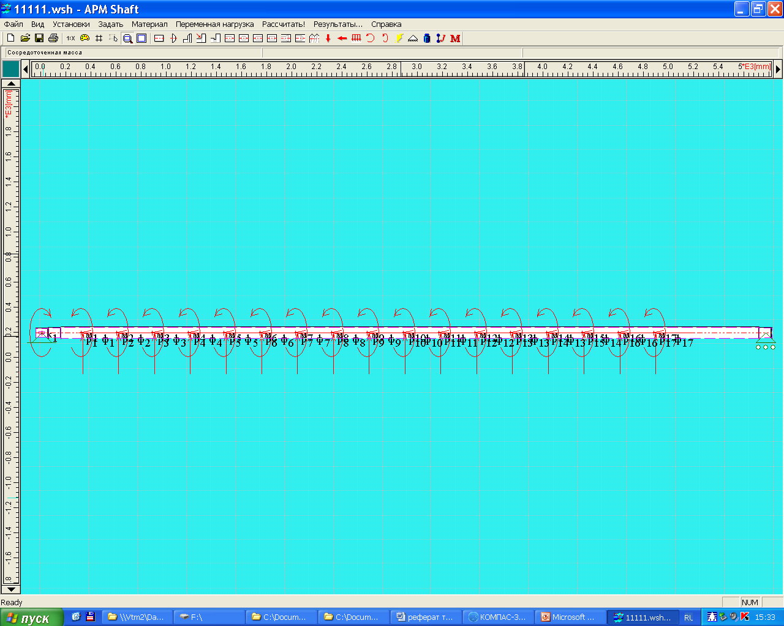
Рисунок 2 Модель ротора APM Studio
Для реализации расчета была создана 3D модель в САПР Компас (рис.1), далее она импортирована в модуль APM Studio (рис.2), где были проставлены силы и места закрепления, там же проведено разбиение модели на конечно-элементную сетку. После чего на расчет вал ротора отправлен в модуль APM Structure 3D.
Он позволяет рассчитать величины напряжений и деформаций в любой точке конструкции, как с учетом внешнего нагружения, так и с учетом собственного веса каждого элемента. Для имитации работы конструкции были приложены нагрузки от ступиц, опоры и лопаток, учитывалось влияние рабочей среды на элементы конструкции.
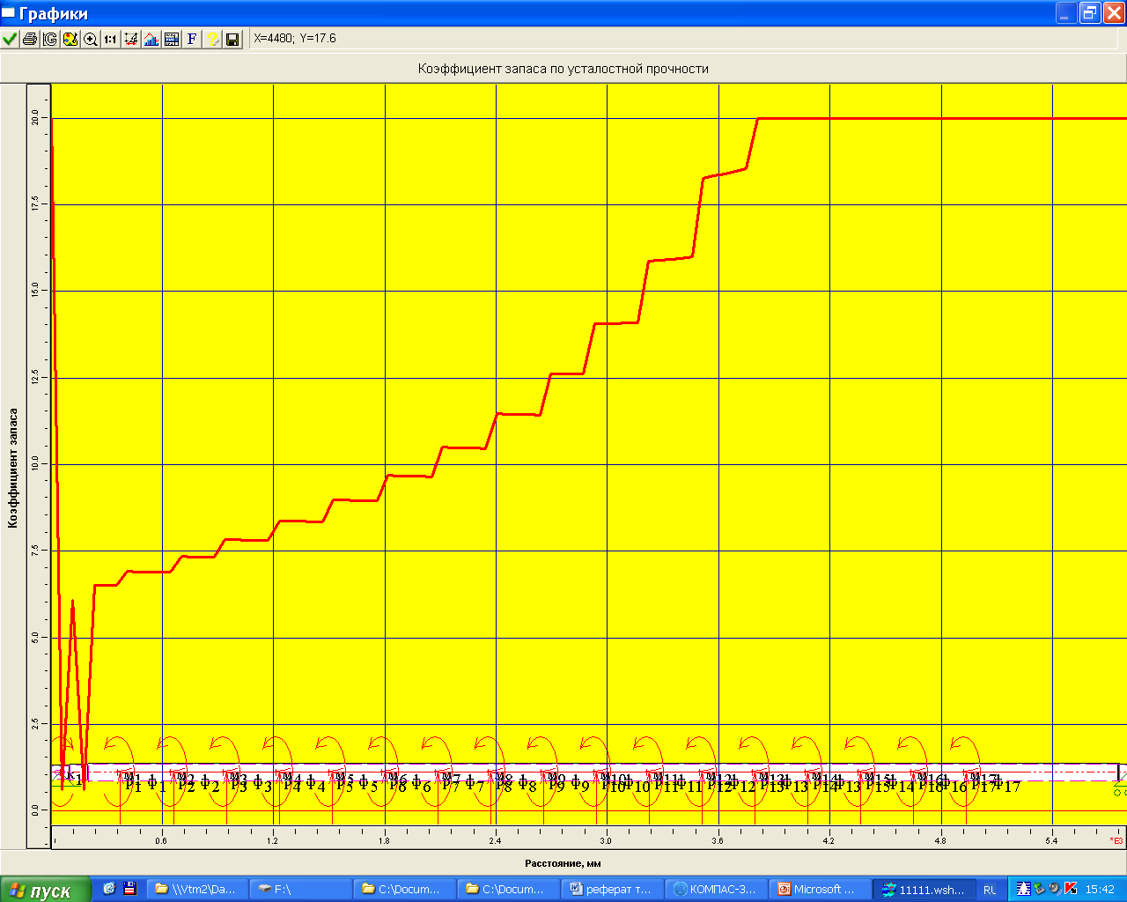
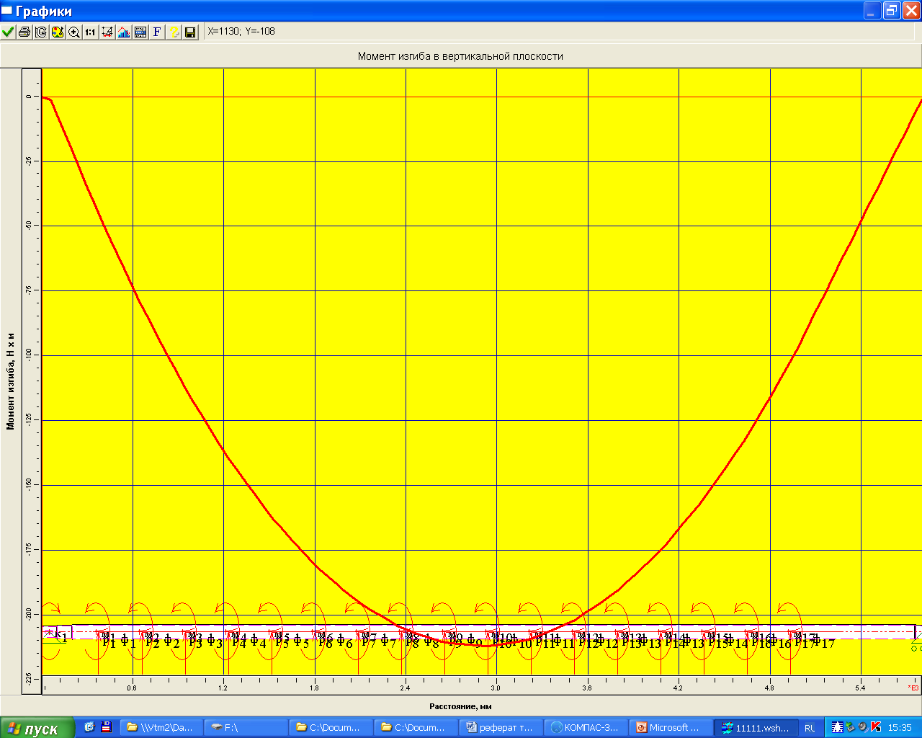
Рисунок 3 Результаты расчета
Рисунок 4 Результаты расчета

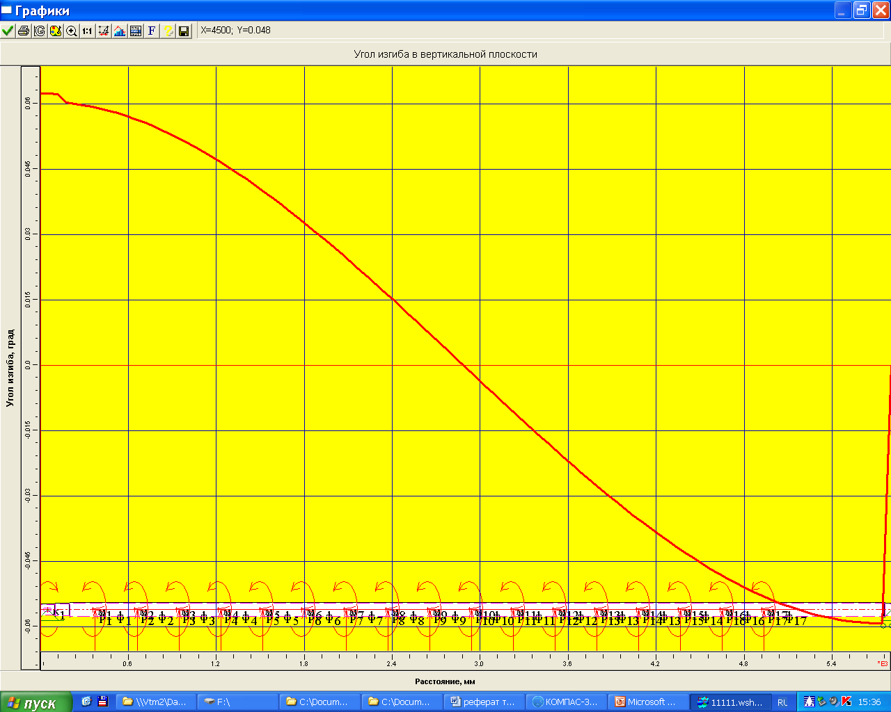
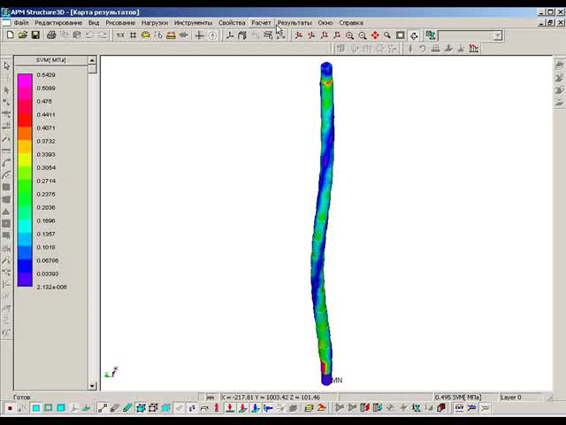
Рисунок .5 Результаты расчета
Рисунок 6 Напряженное состояние ротора

Результаты расчетов с помощью специального визуализатора представляются в цветовой гамме, в виде изолиний или форме эпюр напряжений, моментов, сил, деформаций, что существенно облегчает анализ полученных результатов (рис.3,4,5,6).

